DSL

* Objectifs du projet
  + Mise en place d’un système de gestion d’accès
* Fonctionnalités principales
  + Gérer des personnes
  + Gérer les cartes Leo
  + Gérer des lieux
  + Gestion des profils
* Futurs utilisateurs (Use Case)
  + 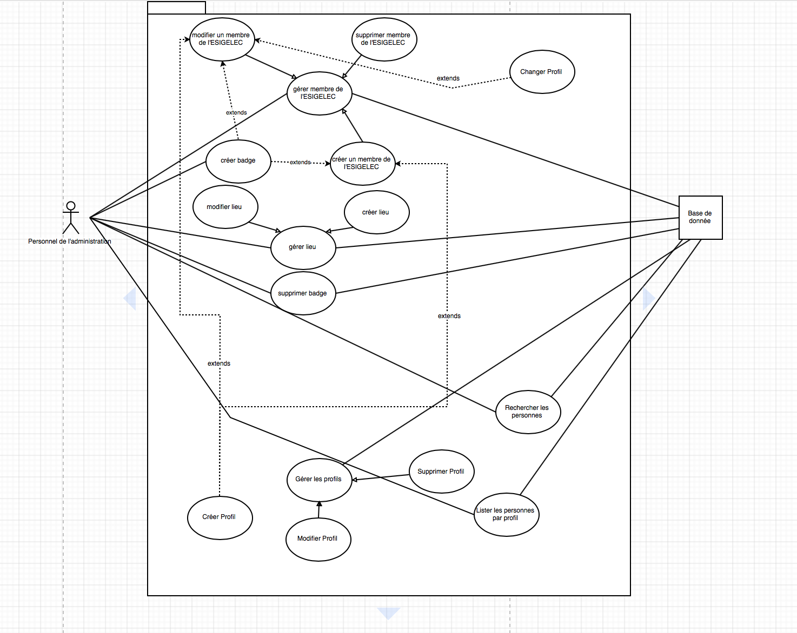
* Données à stocker
  + Les personnes
  + Les lieux
  + Les badges
  + Les profils
* Définition des IHM (Maquettes)
  + 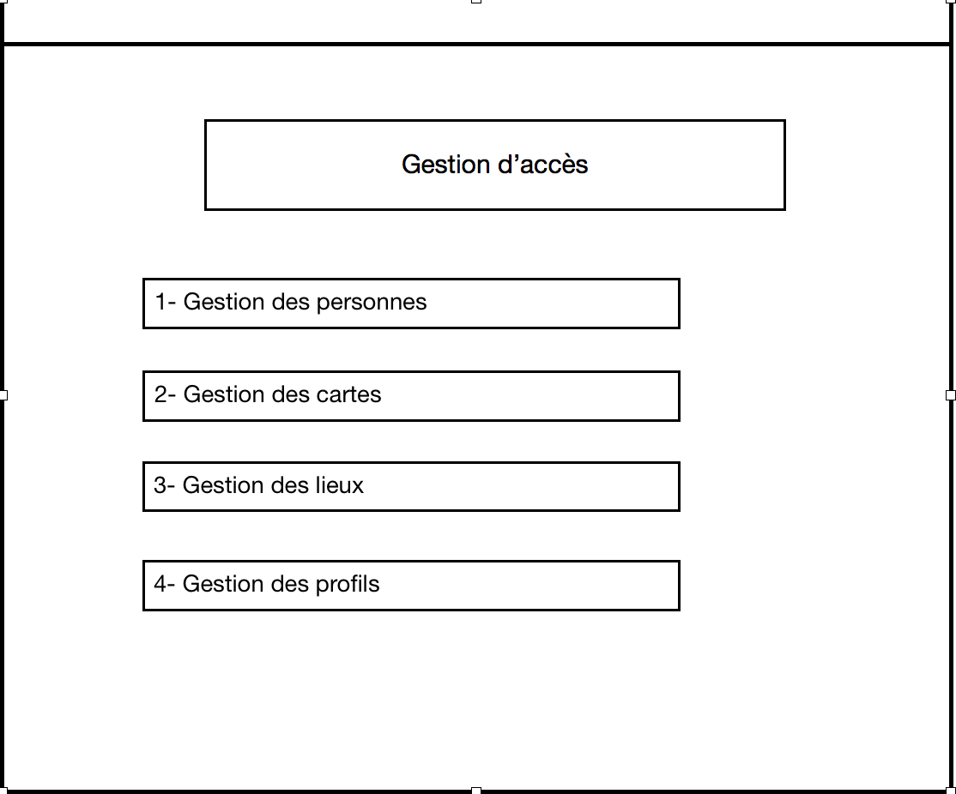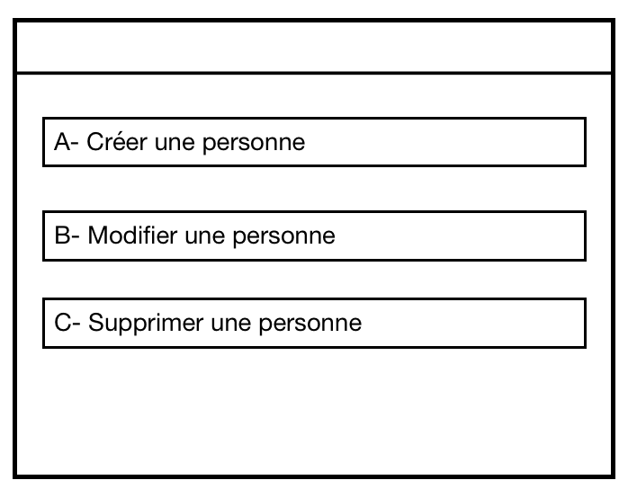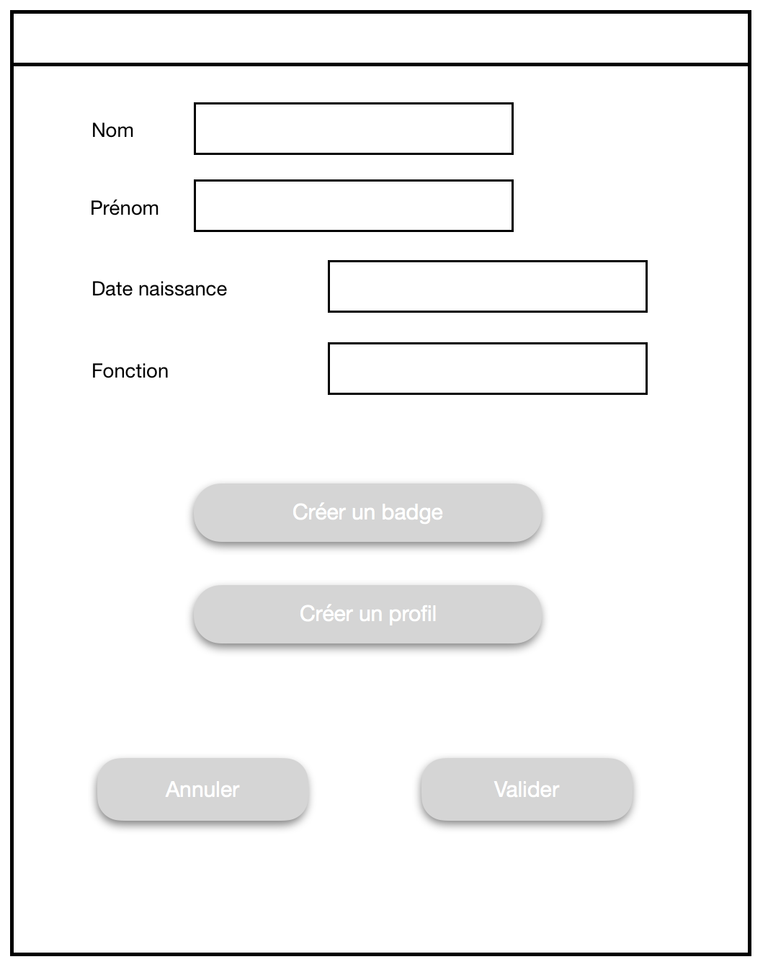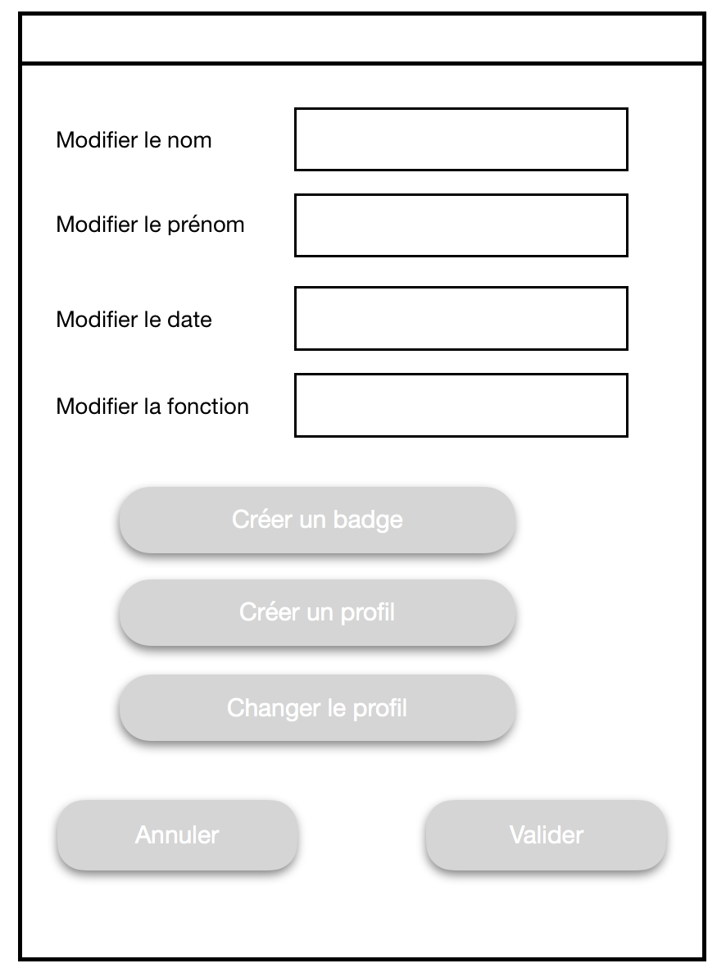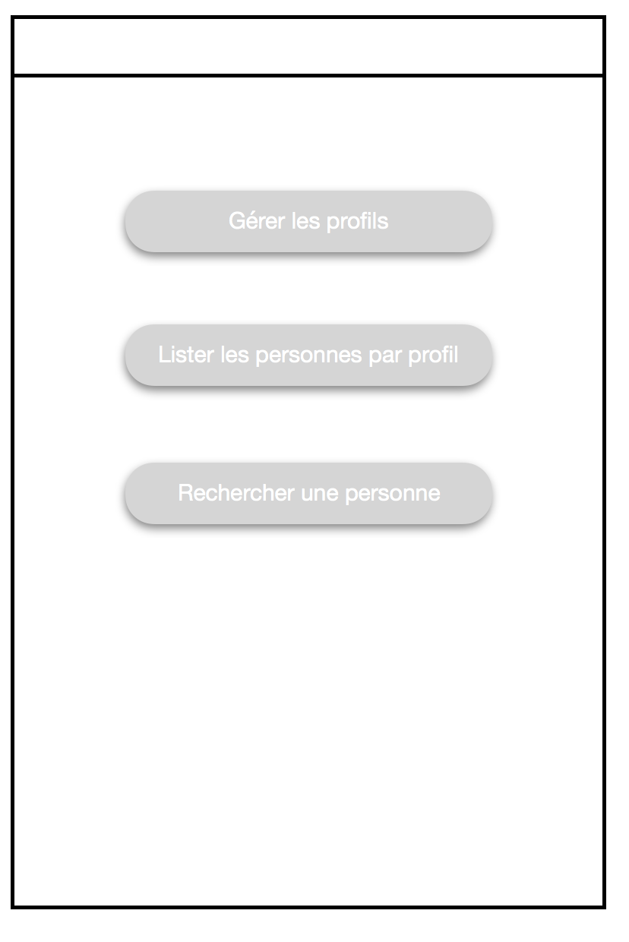
* Contraintes générales
  + On ne peut pas créer deux ou plusieurs profils identiques
  + L’horaire d’un profil doit être entre 0h a 23 :59
  + Le lieu doit correspondre aux locaux de l’ESIGELEC
  + Une personne ne peut pas avoir plus d’un profil
* Temps de réponse / Contraintes mémoire
  + Le temps de réponse et la performance de l’application doivent être conforme à l’état de l’art. De même la taille de l’application ne doit pas être si grande au point de perturber le fonctionnement de la machine hôte.
* Fonctionnalités détaillées
  + Gérer des personnes
    - Créer une personne
    - Modifier une personne
    - Supprimer une personne
  + Gérer les cartes Leo
    - Créer un badge
    - Supprimer un badge
  + Gérer des lieux
    - Créer un lieu
    - Modifier les caractéristiques d’un lieu
* Gestion des profils
  + - Gérer les profils
      * Créer un profil
      * Associer un profil a une personne
      * Modifier et supprimer un profil
      * Changer le profil
    - Lister les personnes par profil
    - Rechercher une personne
* Délais
  + Avant la date de recette